如何设置共享打印

操作方法：
步骤一：安装驱动程序,并在打印机属性中选择共享,设置共享名,并添加一个Everyone的权限
1点击电脑左下方开始选项-控制面板-设备和打印机,在打印机图标上右键点击打印机属性-点击共享并设置一个简单点的共享名(英文或者数字),设置好之后点击应用.
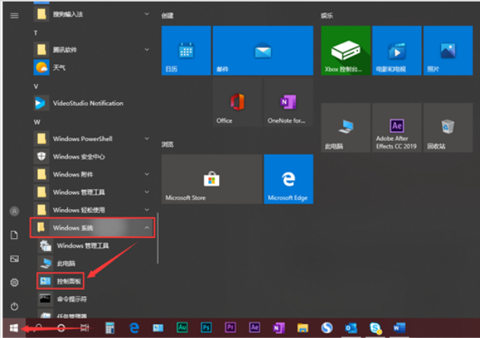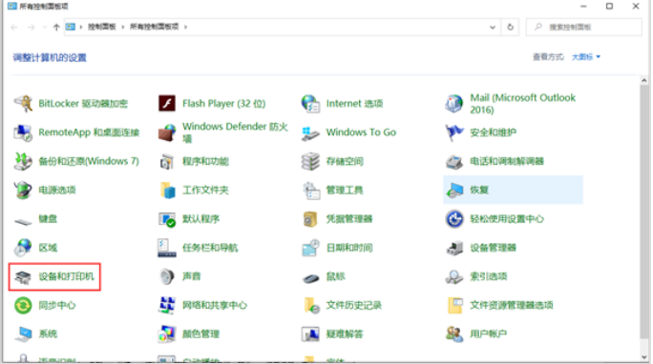
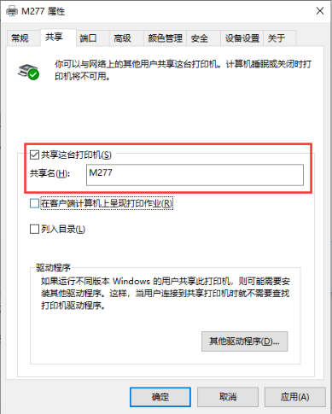
2.然后点击安全,点击添加
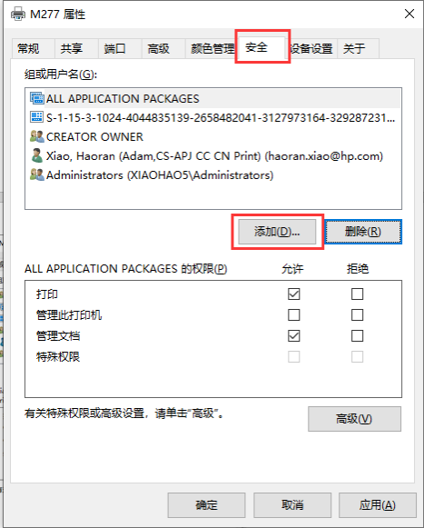
3在输入对象名称来选择下方的位置输入everyone,点击检查名称,点击确定,在列表中就会出现Everyone了
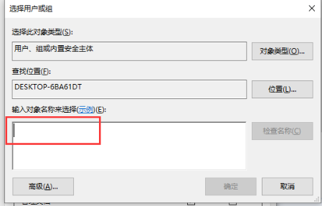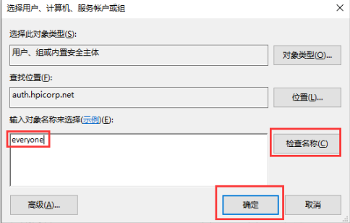

4.选中Everyone,在权限位置将打印的选项上勾选允许,然后点击确定.
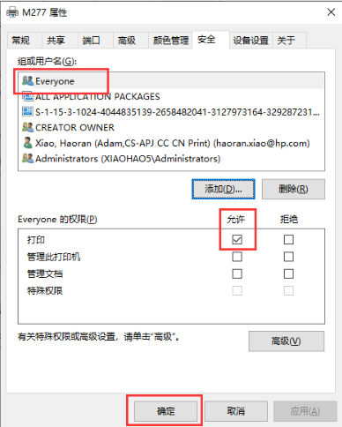
步骤二：在主机上查询电脑的IP地址
1点击电脑左下角开始,点击运行,或者按键盘上的Win键+R,打开运行;然后输入cmd,点击确定
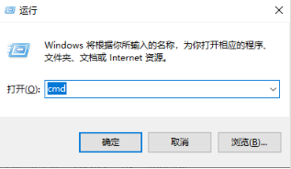
2在出现的页面中输入ipconfig,然后按下回车键
3找到IPv4地址并记录下来
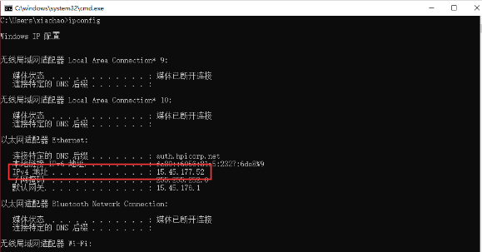
步骤三：客户端电脑操作方式
1登录到hp官网,www.hp.com,点击支持,点击软件与驱动程序,点击打印机,输入产品的型号,选择您的产品,点击提交,然后选择驱动后,点击下载

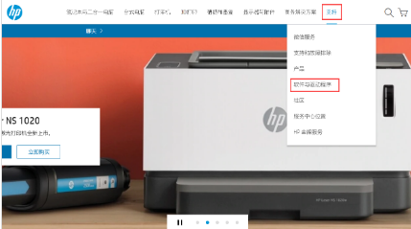
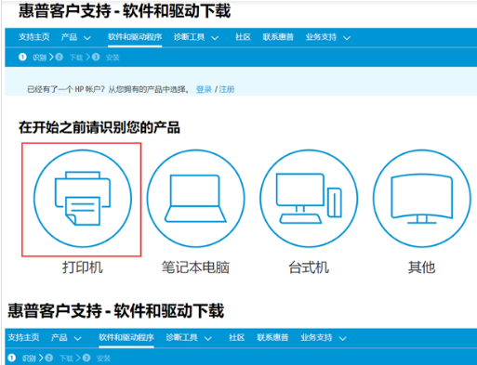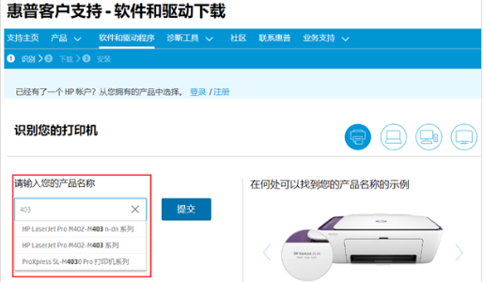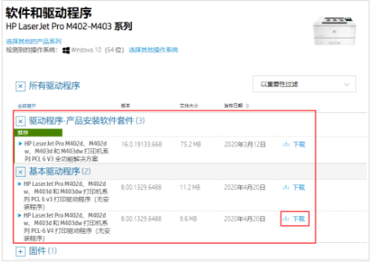
2在下载好的驱动上右键点击,点击”解压到XXXXXXXXX(E)”,然后会在驱动的当前位置出现一个该驱动名称的文件夹.稍后在添加客户端打印机驱动的时候会用到.
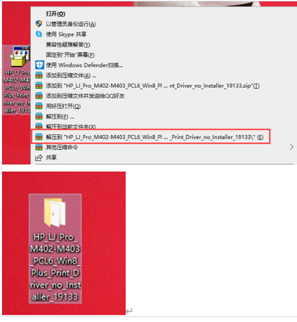
3按照之前的方法,找到设备和打印机界面,点击电脑左下方开始选项-控制面板-设备和打印机,然后点击左上方添加打印机
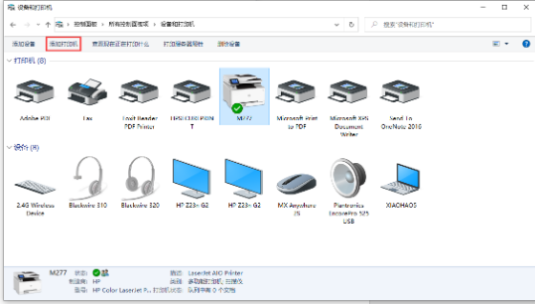
4点击我所需的打印机未列出
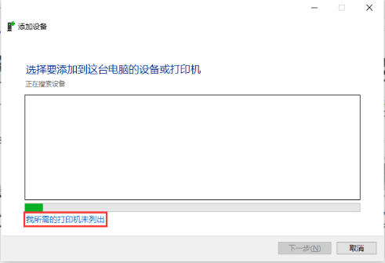
5点击通过手动设置添加本地打印机或网络打印机,然后点击下一步
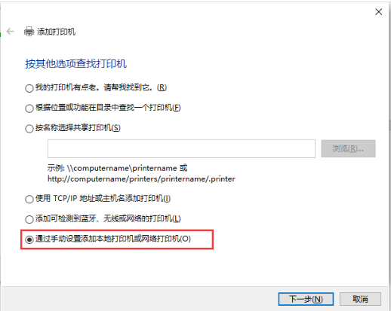
6选择创建新端口,端口类型选择Local Port,然后点击下一步.
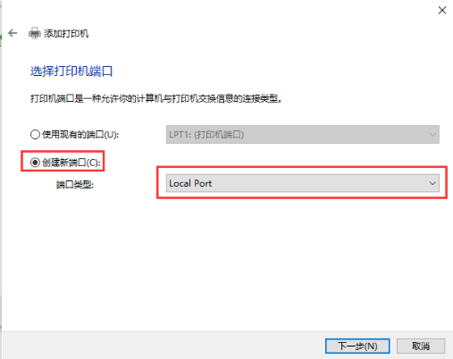
7输入端口名,格式如下 \\主机IP地址\打印机共享名,请注意斜线的方向,和共享名的字母大小写.输入后点击确定
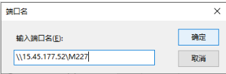
8接下来会到安装打印机驱动程序的界面,点击从磁盘安装,然后点击浏览
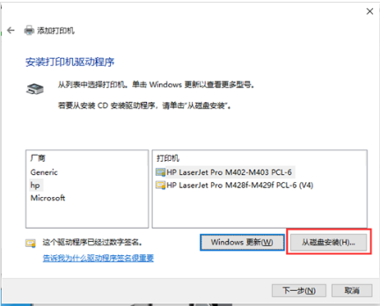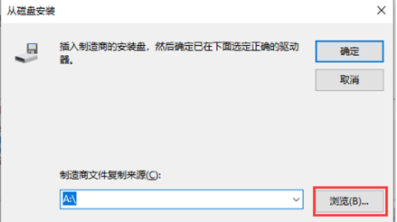
9点击浏览后,找到刚才驱动解压后的文件夹,点击打开,然后点击安装信息文件(32位系统选择x86结尾的,64位系统选择x64结尾的),点击打开
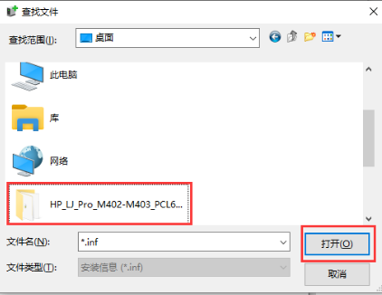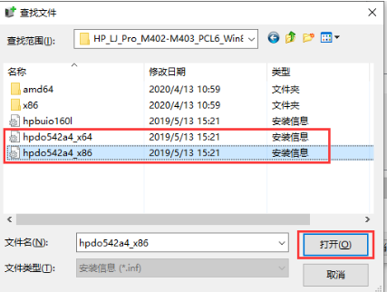

10点击确定,然后选中驱动,点击下一步
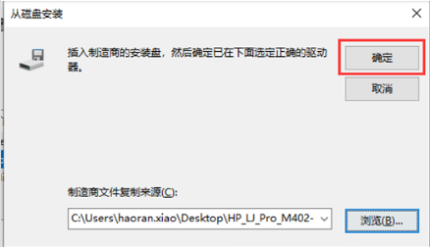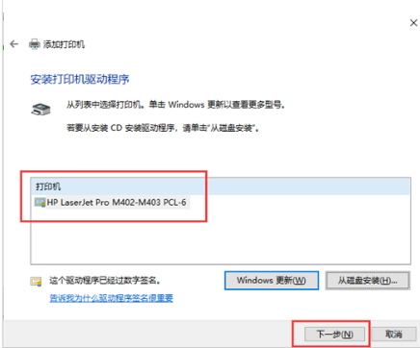
11如果有这一步的提示,请选择替换当前的驱动程序,然后点击下一步
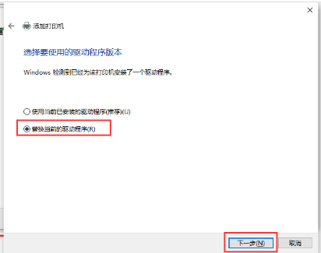
12给打印机命名,或者使用默认的也可以,然后点击下一步,选择不共享这台打印机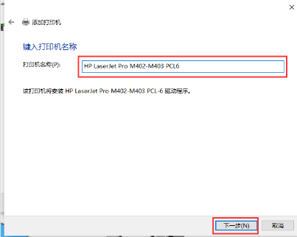

13点击打印测试页,如果打印出来就表示客户端添加打印机驱动已经操作成功了,点击完成即可
